1) Pascal üçgenini bastıran aşağıdaki fonksiyonu yazınız:

void disp_pascal_triangle(int n);

Fonksiyonun parametresi Pascal üçgeninin yüksekliğini vermektedir. Örneğin n değeri 5 ise:

1
1 1
1 2 1
1 3 3 1
1 4 6 4 1

Pascal üçgenindeki elemanların n elemanlı kümenin k'li alt küme sayıları olduğunu anımsayınız. Satırlar kümenin eleman sayılarını, satırlardaki elemanlar da o kümenin alt küme sayılarını (0'dan başlayarak) vermektedir. C(n, k) kombinasyonu n! / (k ! * (n – k)!) biçimindedir. Python'a 3.8 ile birlikte n elemanlı bir kümenin k'lı kombinasyonlarının sayısını veren comb isimli bir fonksiyon da eklenmiştir.

2) int bir değeri parametre olarak alan ve aşağıdaki kalıbı ekrana basan disp_shape isimli fonksiyonu yazınız. Fonksiyonun parametrik yapısı şöyledir:

void disp_shape(int n);

Fonksiyon şeklin yüksekliğini parametre olarak almaktadır. Aşağıdaki şekilde disp_shape fonksiyony argüman olarak 5 değeri ile çağrılmıştır.

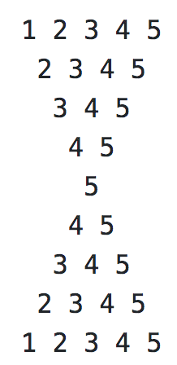

Fonksiyonu örnek bir programla test ediniz.

3) int bir değeri parametre olarak alıp aşağıdaki kalıbı ekrana basan print_shape isimli fonksiyonu yazınız. Fonksiyonun parametrik yapısı şöyledir:

void print_shape(int n);

**********
**** ****
*** ***
** **
* *
* *
** **
*** ***
**** ****
**********

Burada fonksiyonun parametresi 5'tir. İlk satırda bu sayının iki katı kadar * olduğuna dikkat ediniz.
Fonksiyonu örnek bir programla test ediniz.

4) Parametresi ile aldığı sayının basamakları toplamına geri dönen sumdigit isimli fonksiyonu yazınız. Fonksiyonun parametrik yapısı şöyledir:

int sumdigit(unsigned long long val);

Fonksiyonu örnek bir programla test ediniz.

5) İki unsigned int sayının okek ve obeb değerine geri dönen aşağıdaki fonksiyonları yazınız:

unsigned gcd(unsigned a, unsigned b);
unsigned lcm(unsigned a, unsigned b);

Fonksiyonu örnek bir programla test ediniz.

6) Şimdiye kadar görülen konular kullanılarak parametresiyle aldığı int sayının tersine geri dönen intrev isimli fonksiyonu yazınız. Fonksiyonun parametrik yapısı şöyledir:

int intrev(int val);

Aşağıda fonksiyonun aldığı parametreler ve döndürdüğü değerlere örnekler verilmiştir:

123 --> 321
-123 --> -321
120 --> 21
12345 --> 54321

Başarılar...

